Муниципальное образовательное учреждение средняя общеобразовательная школа №33 с углубленным изучением предметов гуманитарного и технического профилей
Дзержинского района г. Волгограда

Публичный доклад
за 2009 год

г. Волгоград, 2009

Введение
Полное наименование учреждения: муниципальное образовательное учреждение средняя общеобразовательная школа №33 с углубленным изучением предметов гуманитарного и технического профилей Дзержинского района г.Волгограда
Юридический адрес: 400117, г.Волгоград, ул. К. Симонова, 29
Фактический адрес: 400117, г.Волгоград, ул. К. Симонова, 29
Телефон: 35-44-43, 39-14-84, 35-50-85
E- mail: school33@list.ru
Документы, разрешающих осуществлять образовательную деятельность:
Устав школы регистрационный № 1333 от 14.08.97 г. с дополнениями и изменениями 2008 г.
Лицензия № 224889 серия А от 05.05.2008 г.,
Свидетельство о государственной аккредитации АА № 044498 рег. 498 от 29.01.01г.
Учредитель: Комитет по образованию администрации Волгограда (КОАВ)
Сведения об администрации образовательного учреждения:
Руководитель учреждения: Перцева Лидия Михайловна – Заслуженный учитель России, учитель математики и руководитель высшей квалификационной категории, Соросовский учитель.
Высшие коллегиальные органы управления общеобразовательным учреждением:
Коллегиальным органом управления образования школой, реализующим демократический и государственно – общественный характер управления образованием является Совет школы. Решения Совета, принятые в соответствии с его компетенцией являются обязательными для руководителя школы (директора), ее работников, обучающихся, их родителей (законных представителей). В своей деятельности совет руководствуется Конституцией Российской Федерации, законом РФ «Об образовании» положением об образовательном учреждении, законами и нормативными актами РФ, управления образования, уставом школы, иными локальными нормативными актами школы.
Особенности расположения общеобразовательного учреждения:
Школа расположена в спальном районе г. Волгограда «7 ветров». Вблизи, в соседних микрорайонах, расположены 2 библиотеки, 2 бассейна, теннисный корт, ледовый каток, две школы искусств, крупный кинотеатр, подростковый клуб, спортивные секции ДЮСШ № 10. Промышленных предприятий вблизи школы нет. Школа находится в экологически чистом районе.
Социокультурная среда благоприятствует развитию образовательной программы школы.
Степень удовлетворения образовательных запросов обучающихся:
В результате мониторинга степени удовлетворенности запросов обучающихся получены следующие результаты:
Частично удовлетворены: 19 %
Полностью удовлетворены: 81 %
Степень удовлетворенности родителей качеством предоставляемого образования:
В результате мониторинга степени удовлетворенности запросов обучающихся получены следующие результаты:
Частично удовлетворены: 15 %
Полностью удовлетворены: 85%
Миссия школы:
- по отношению к выпускнику:
Воспитание свободной, высокоинтеллектуальной, адаптивной личности, обладающей ключевыми компетентностями, способной к адекватному и продуктивному выбору индивидуальной образовательной траектории. Способной к самоопределению в будущей профессиональной сфере связанной, с гуманитарной, естественнонаучной и информационно-технологической областью деятельности.$
- по отношению к педагогу
Создание условий для развития профессионально-личностной компетентности педагога, строящего гуманистические отношения с учащимися, использующего формы и методы педагогического взаимодействия на основе тьюторского сопровождения обучающихся, способствующие становлению субъектности ученика в образовательном процессе как главного условия компетентностно-ориентированного образования.
- по отношению к территориальной образовательной среде (муниципальной и региональной образовательной сети)
Проектирование социокультурного пространства взаимодействия индивидуальных и коллективных субъектов образовательного процесса в муниципальной сети нового типа.
Развитие образовательной модели инновационного образовательного учреждения в целях инициирования и апробации управленческих и педагогических технологий, способствующих достижению нового качества образования как ведущей цели модернизации российской образовательной системы.

краткая история школы
- Средняя общеобразовательная школа № 33 была открыта в 1985 году.
- С 1990 года в школе ведется обучение в классах разной ориентации: классах с углубленным изучением иностранного языка, литературы, обществознания, права, биологии, химии, математики, физики, информатики. С 2006 года открыты классы профильного обучения в старшей школе.
- В 1993 году, заключив договор о сотрудничестве с Волгоградским Политехническим институтом , получила статус инженерно-технической школы.
- В 1996 году была преобразована в муниципальное образовательное учреждение среднюю общеобразовательную школу № 33 углубленным изучением предметом гуманитарного и технического профилей Дзержинского района г. Волгограда.
- В 1995 году был заключен договор о сотрудничестве с лабораторией личностно ориентированного образования ВГПУ под руководством профессора Серикова В.В..
- С 1996 года в школе работает филиал этой лаборатории, участники которого работают по проблемам внедрения и апробации технологий личностно ориентированного образования.
- В 1999 году школа участвовала в областном конкурсе “Школа года” и стала его победителем.
- С 2000 по 2008 год школа являлась пилотной в разработке критериев оценки качества образовательной деятельности школ по Британскому проекту и их апробации.
- С 2001 года в школе работает “Центр дополнительного образования ”.
- В 2002 году школа стала лауреатом всероссийского конкурса “Школа года - 2002”.
- 2002, 2004, 2005 - II место в рейтинге школ города с числом учащихся более 800 человек.
- 2003, 2006, 2007, 2008 - I место в рейтинге школ города с числом учащихся более 800 человек.
- 2006, 2007, 2008 - школа-победитель конкурса образовательных учреждений. работающих в инновационном режиме, в рамках реализации национального проекта "Образование". Обладатель гранта Президента Российской Федерации.
- 2009 – школа стала обладателем муниципального гранта в номинации «Лучшее муниципальное образовательное учреждение начального общего, основного общего, среднего (полного) общего образования.
Общая характеристика состава обучающихся
Всего обучается 1005 чел..
Средняя наполняемость классов 25 чел.
Динамика численности обучающихся по годам
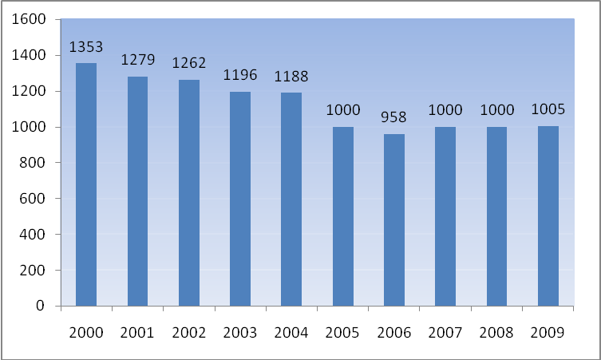
Контингент обучающихся общеобразовательного учреждения
 | Начальная школа | Основная школа | Средняя школа | Всего по ОУ
общее количество обучающихся | 292 | 636 | 77 | 1005
общее количество классов/  средняя наполняемость классов, в том числе: | 11/27 | 25/26 | 4/19 | 40/25
- универсальных базового уровня | 7/26 | 8/20 | - | 15/23
- с углубленным изучением отдельных предметов | 4/27 | 17/26 | 1/17 | 22/26
- профильного обучения |  |  | 3/20 | 3/20
количество классов во II смену,  средняя наполняемость классов | 5/27 | - | - | 5/27
количество групп продленного дня, средняя наполняемость классов ГПД | 1/30 | - | - | 1/30

Организация образовательного процесса
Система дифференцирования образования
Общеобразовательные классы
Классы с углубленным изучением предметов
Классы с профильным изучением предметов
Углубленное изучение предметов гуманитарного профиля
Углубленное изучение предметов естественнонаучного профиля
Особенности образовательной программы:
предоставление возможности получить образование на базовом, углубленном и профильном уровне, т.е. создание системы многоуровневого обучения с учетом потребностей и возможностей участников образовательного процесса.
Краткое содержание основной и дополнительной образовательных программ
В школе обучение ведется в классах различной направленности
- общеобразовательных классах;
- классах повышенного уровня, включающих классы с углубленным изучением иностранного языка, литературы , обществознания.
- классах повышенного уровня физико-математической направленности с углубленным изучением математики, физики.
- естественнонаучной направленности классы с углубленным изучением биологии, химии.
- профильных классах
Часы школьного компонента нацелены на удовлетворение запросов учащихся и их родителей (изучение углубленного курса иностранного языка, литературы, русского языка, обществознания, математики, предметов культурологического цикла, элективных курсов по литературе, праву, экономике, психологии, технологии, физике, информатике).
Начальное общее образование
Учебный план реализуется по модели четырехлетней начальной школы, по системе общего развития Л.В. Занкова (4 классы) и комплекту «Гармония» (1, 2 и 3 классы). Базовый компонент представлен следующими образовательными областями:
Часы школьного компонента нацелены используются на индивидуальные консультации во 2 «Б», 2 «В», 3 «Б» классах, на ведение учебного практикума «Таинства лексики» в 3 «Б» классе, на ведение факультативного курса «Экономика» в 4 «Б» классе.
Во 2 «А», 2 «Б», 2 «В», 3 «А», 3 «Б», 3 «В», 4 «А», 4 «Б» классах вводится практикум по физической культуре «Игра, здоровье, физкультура!», который способствует повышению двигательной активности обучающихся и позволяет уменьшить их умственную нагрузку. Двигательная активность обучающихся первых классов компенсируется проведением ежедневной утренней гимнастики, прогулками и играми на свежем воздухе в группе продлённого дня, проведением двух физкультминуток на каждом уроке и проведение уроков длительностью 35 минут.
Основное общее образование
Дифференциация и индивидуализация образования обеспечивается за счет включения в тот или иной блок отдельных предметов, элективных курсов, учебных практик, проектной и исследовательской деятельности, направленных на повышение общекультурного уровня учащихся, удовлетворения их познавательной потребностей и развитие поисковой активности. Поэтому часы вариативной части учебного плана используются:
на изучение следующих предметов на углубленном уровне:
- «Математика» в 7 И, 7 К, 8И, 9 И, 9К классах,
- «Литература» в 5 А, 6 А, 6 Б, 7 А, 7 Б, 8 А, 8 В, 9 А, 9 В,
-«Английский язык» в 6 А, 7 А,
- «Информатика» в 5И, 5 К,
-«Физика» в 7 И, 7 К,
- «Химия» в 8 Б,
- «Обществознание» в 7 Б, 8 В, 9 В;
на изучение дополнительных учебных предметов:
- «Информатика» по 34 часа в 5-х и 6-х классах, в 5 И, 5 К по 68 часов,
- Практикум по информатике в 7-х классах по 34 часа,
- «Второй иностранный язык» в 7А, 8 А, 9 А,
-«Основы правовых знаний» в 7 Б, 8 В, 9 В,
-«Основы экономики» в 7 Б, 8 В, 9 В;
на проведение индивидуальных и групповых занятий по
- русскому языку в 5 Б, 9 Б, 9 Г по 0,5 часа,
в 5 И, 5 К классе, 6 И – 1 час,
- по математике в 5 Б, 7 В, 9 А, 9 Б, 9 Г по 0,5 часа;
На изучение практикумов по
- орфографии в 5 Б, 9 А, 9 Г по 0,5 часа
- по математике в 5 Б 0,5 часа, 7 И, 7 К по 1 часу
На изучение факультативов
- «Азбука экономики» в 5 А,
- по природоведению («Наша Земля», «Мир природы») в 5 Б -1 час,
- по математике в 5 И, 5 К, 6 И
на изучение элективных курсов:
- «Правонарушения и преступление. Вина и ответственность» в 9 Г классе,
- «Подросток и закон» в 9 В
- «Математическая логика» в 9 Б, 9 Г,
- «Экологический практикум» в 9 Б,
- «Решение расчетных задач повышенной сложности по химии» в 9 Б классе.
Среднее (полное) общее образование
Принципы построения учебного плана для 10-11 классов основаны на идее трехуровнего (базового, углубленного и профильного) федерального компонента государственного стандарта.
Исходя из этого, учебные предметы представлены в учебном плане на базовом, углубленном и профильном уровнях.
В результате анкетирования учащихся и родителей выявлены три направления профильного обучения. В связи с запросом социума микрорайона вводятся следующие предметы для изучения на профильном и углубленном уровнях:
10 А класс – математика, информатика и ИКТ, обществознание (профильный);
11 А – обществознание, право, литература (профильный), русский язык - на углубленном уровне:
11 Б класс – математика, биология, информатика и ИКТ, технология(профильный)
11 И – математика, физика – на углубленном уровне.
В 10 «А» профильный уровень дополняется курсами «Право», «Технология создания сайтов», в 11 А – курсами «Технология работы с библиотечными и сетевыми ресурсами» и «Право».
В 30 классах школы введен третий час физической культуры, в начальной школе - практикум по физической культуре.
Дополнительные образовательные программы
Факультативы: Наша Земля,- Мир природы,- Занимательная математика
Кружки: Занимательная грамматика, подготовка к ГИА, Абитуриент, Клуб "Юный правозащитник, Клуб "Юный инспектор", В мире математики, В мире информатики, - Юный пожарник, - Зарубежная литература, Наш родной язык, Выразительное чтение, В мире русского языка, - Решение задач повышенной сложности по общему курсу физики, Юный физик, -Я гражданин России, - Детская риторика , МХЛ, Наглядная геометрия, Жизнь вне опасности, Юный патриот, Выбираем профессию юриста, Практическая грамматика, Правильный немецкий , Ориентир , Лидер, - Тайны лексики, Штриховка и развитие речи, Мир вокруг нас, Конструктор, Волшебный клубок, Рукоделие , Радуга, вокальная студия, театральная студия "Акцент" , детский хореографический ансамбль «Феерия".
Секции: Шахматный клуб, легкая атлетика, баскетбол.
Режим работы ОУ
Школа работает с понедельника по субботу с 8.00 до 19.30, выходной – воскресенье.
Продолжительность уроков 40 минут для учащихся 2-11 классов и 35 минут для учащихся 1 классов, продолжительность перемен 10 минут, две перемены по 20 минут.
Начало занятий для учащихся 1-11 классов 1 смены – 8.30, 2 смены – 13.40.
Организация питания
В школе организовано горячее питание учащихся на платной и бесплатной основе.
Меню предусматривает горячее двухразовое питание, в соответствии с требованиями санитарных правил и с учётом сезонности (осень-зима, зима-весна) и возрастных групп школьников (7-10 и 11-17 лет).
В столовой разнообразные режимы и формы питания. Каждую перемену работает буфет, предлагающий выбор продуктов правильного питания. Работает стол заказов комплексного обеда, причем заказ может сделать классный руководитель как для всего класса или большей части класса, так и для малой группы или одного ученика.
Обязательным является питание учащихся с 1 по 6 класс и воспитанников ГПД.
Показатели физического развития обучающихся образовательного учреждения
 | Уровни физического развития обучающихся (количество и процент)
годы | 2006-2007  учебный год |  |  |  |  |  | 2007-2008  учебный год |  |  |  |  |  | 2008-2009  учебный год
группы | основная |  | подготовительная |  | специальная медицинская |  | основная |  | подготовительная |  | специальная медицинская |  | основная |  | подготовительная |  | специальная медицинская
группы | Кол-во | % | Кол-во | % | Кол-во | % | Кол-во | % | Кол-во | % | Кол-во | % | Кол-во | % | Кол-во | % | Кол-во | %
начал. | 200 | 92,2 | 11 | 5,1 | 1 | 0,5 | 238 | 96,4 | 3 | 1,2 | 3 | 1,2 | 247 | 94,6 | 11 | 4,2 | 1 | 0,4
основ. | 518 | 94 | 12 | 2,2 | 7 | 1,3 | 543 | 95,3 | 12 | 2,1 | 7 | 1,2 | 514 | 92,6 | 16 | 2,9 | 12 | 2,2
средн. | 180 | 96,3 | 2 | 1,1 | 1 | 0,5 | 181 | 96,8 | 2 | 1,1 | 4 | 2,1 | 139 | 92,1 | 6 | 4 | 4 | 2,6
Меры по охране и укреплению здоровья
Здоровьесберегающая деятельность образовательного учреждения ведется по нескольким направлениям:
- Здоровьесберегающая инфраструктура образовательного учреждения:
- Рациональная организация учебного процесса
- Организация физкультурно-оздоровительной работы
- Просветительско-воспитательная работа с учащимися, направленная на формирование ценности здоровья и здорового образа жизни
- Профилактика и динамическое наблюдение за состоянием здоровья учащихся

Приоритетные направления деятельности ОУ на 2007-2012
- Смещение приоритетов педагогической деятельности учителя в сторону реализации компетентностного подхода.
  - активное внедрение инновационных технологий (метод проектов, исследовательский метод обучения, технология дебатов и критического мышления, модульную технологию и др.);
  - разработка критериев оценки уровня сформированности ключевых компетентностей учащихся;
- Активизация работы с одаренными детьми
  - создание клуба одаренных детей;
  - разработка индивидуальных программ работы с одаренными детьми;
  - активное участие учащихся в конкурсах и олимпиадах.
- Совершенствование системы воспитательной работы, направленной на развитие личностных качеств и формирование ключевых компетентностей, через
  - повышение роли семьи в воспитание школьников;
  - изменение системы дополнительного образования в сторону компетентностного подхода.
- Оптимизация учебной, психологической и физической нагрузки учащихся с целью сохранения и укрепления здоровья учащихся.
  - создание здоровьесберегающей среды образовательного учреждения;
  - рациональная организация образовательного процесса;
  - организация физкультурно-оздоровительной работы;

Результаты обучения
Показатели качественной успеваемости учащихся в динамике
уч. год | Успеваемость |  |  |  | Качество обучения
уч. год | 1 -4 классы | 5-9 классы | 10-11 классы | 5-11 классы | 1 -4  классы | 5-9  классы | 10-11  классы | 5-11  классы
2004-2005 | 100% | 99,80% | 100% | 99,70% | 71,80% | 38,90% | 55,40% | 55,30%
2005-2006 | 100% | 99,8% | 100% | 99,9% | 61% | 37% | 47,7% | 43,9%
2006-2007 | 99,5% | 99% | 100% | 99,5% | 65,6% | 36% | 49% | 50,2%
2007-2008 | 100% | 100% | 100% | 100% | 58,7% | 33,4% | 45,5% | 40,5%
2008-2009 | 100% | 100% | 99,3% | 99,7% | 61,6% | 33,3% | 44,6% | 39%

Год | Оставлены на второй год | Всего отличников
2003-2004 уч. год | 0,1852% | 4,54%
2004-2005 уч. год | 0,1008% | 5,37%
2005-2006 уч.год | 0,1032% | 4,43%
2006-2007 уч.год | - | 5,66%
2007-2008 уч.год | - | 4,38%
2008-2009 уч.год | 0,1037% | 4,26%
Динамика достижений учащихся на олимпиадах и НОУ по годам
Уч. год | Число призеров на |  | Число призеров на
Уч. год | районной олимпиаде | районном НОУ | зональной олимпиаде | город НОУ | областной олимпиаде
2003-2004 | 36 | 17 | 20 | 2 | 1
2004-2005 | 40 | 20 | 25 | 4
2005-2006 | 33 | 29 | 4 | 4 | 3
2006-2007 | 44 | 22 | 11 | 8
2007-2008 | 61 | 19 | 21 | 6 | -
2008-2009 | 53 | 10 | 12 | 7 | -
Сравнительный анализ результатов ЕГЭ
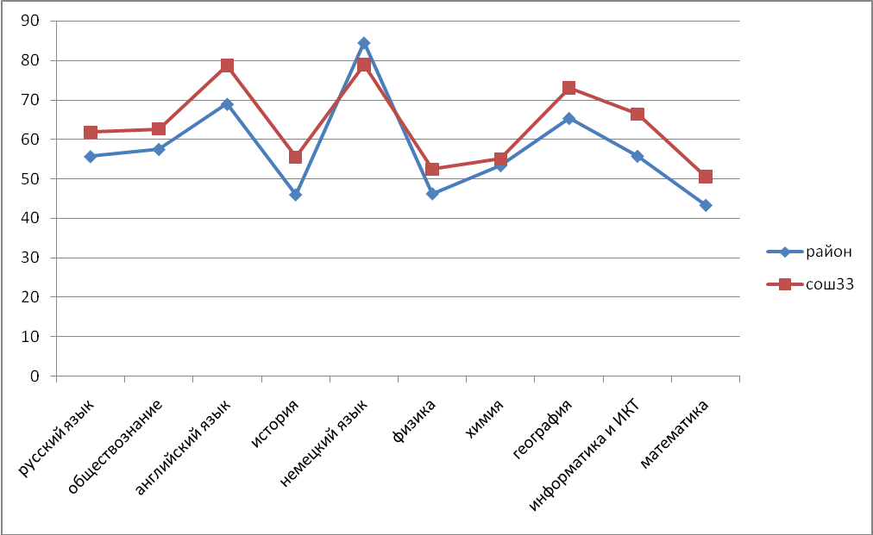
Победители районных конкурсов
Бардаков Никита (4 класс), Овчинников Глеб (5 класс), Бобылева Екатерина (11 класс)- конкурс чтецов на английском, немецком и французском языках, Романова Екатерина - конкурс «Город мастеров», Амочаева Полина - конкурс рисунка по теме «Удивительный мир космоса», посвященного 75-летию со дня рождения Ю.А. Гагарина, Гущина Софья(4 класс) - конкурс рисунка по теме «Мечты о космосе», Григорьева Каролина (8 класс)-конкурс плакатов и газет «Русский – мой родной язык!», посвященном Международному дню родного языка, Севкаев Никита(7 класс), Диканов Антон(7 класс), Маркин Вячеслав (8 класс) , Завгородний Александр (5 класс)-выставка технического творчества учащихся Дзержинского района, Иванова Анастасия(2 класс), Посвежинский Артем (2 класс), Зайцев Иван (4 класс), коллектив учащихся 3 А класса - конкурс учебно-исследовательских работ младших школьников «Я – исследователь».
Призеры районных конкурсов
Клуб интернациональной дружбы - турнир «Во славу Отечества», Вергун Мария (4 класс), Алханашвили Луиза, Рзаев Абир - конкурс чтецов на английском, немецком и французском языках (немецкий язык), Команда 3Б - парад младших войск, Шевцова Софья, Фролова Ксения- конкурс «Город мастеров», Извин Никита, Маркин Вячеслав , Овечкина Дарья - конкурс рисунка по теме «Вперед к звездам», посвященного ко дню рождения Ю.А. Гагарина, Миронов Павел, Краснокутский Виталий, Фирулев Алексей, Блинков Ярослав - выставка технического творчества учащихся Дзержинского района, Сейрапян Екатерина, Бирюков Иван - районный этап городского конкурса «Проблемы прогресса для воды и леса, Медведева Дарья, Филоник Татьяна - конкурс «Город мастеров», Алханашвили Луиза - конкурс чтецов и литературно-музыкальных композиций XI областного фестиваля детского творчества «Детские фантазии», Фролова Анна- конкурс плакатов и газет, посвященных Дню борьбы со СПИДом в номинации «Плакат», Команда ЮИД - Конкурс агидбригад по ПДД.
Победители и призеры городских творческих конкурсов
Мартынова Лариса, Сорокина Татьяна- выставка-конкурс детского декоративно-прикладного творчества «Пасхальная радость-2009», Григорьева Каролина- V городской конкурс творческих работ “Чистое слово» в номинации «Святые заступники России», Ковальчук Яна - викторина « Грамотей» в рамках праздника «День русского языка», Команда «Аматист» - молодежный чемпионат Волгограда «Что? Где? Когда?» 2009 года.
Победители и призеры региональных творческих конкурсов
Склярова Екатерина - литературно- творческий конкурс «Защита правопорядка», вокальная группа «Надежда» - конкурс духовной музыки имени преподобного Романа Сладкопевца.
Участники VII Международной олимпиады студентов и школьников «Эрудиты планеты»: команды «Орлы»(5 класс), Экстрим (5 класс), «Умники Волгограда» (3 класс), “Умницы»(3 класс).
Сорокина Татьян а- призер V международный литературно-художественный конкурс для детей и юношества «Гренадеры, вперед».
Победитель Всероссийской олимпиады школьников "Покори Воробьевы горы!"- Ласкин Алексей (11 класс).
11 победителей регионального и Всероссийского уровня в интеллектуальной игре-конкурсе «Золотое руно», 2 человека - «Русский медвежонок».
Ресурсное обеспечение образовательного процесса
Кадровое обеспечение образовательного процесса
Общее количество педагогов - 80 человека
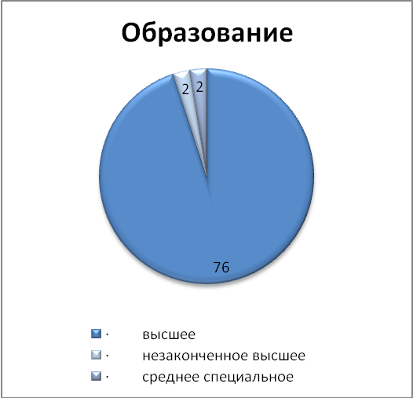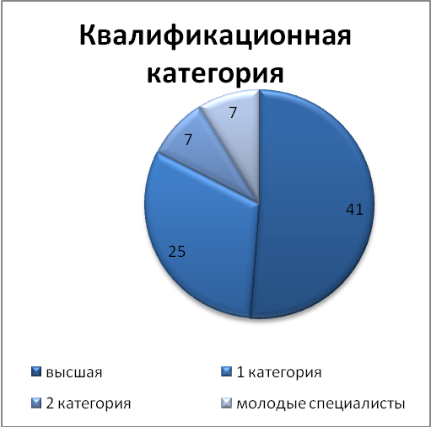
3 Заслуженных учителя РФ, 7 Отличников народного образования РФ, 2 Почетных работников общего образования РФ , 1 Заслуженный тренер РФ, 2 Отличника физической культуры и спорта.
Профессиональные достижения
В 2009 году победителями национального проекта «Образование» стали Короткова Т.Г., Шлегович В.Г., Проскурина А.Х., Решетникова Г.Н., Горбенко Н.И.; Войтенко З.П. и Елизарова Е.М. – обладатели премии мэра г. Волгограда.
18 победителей и призеров районного конкурса методических разработок среди педагогов общеобразовательных учреждений района в 2008/2009 учебном году.
Средняя оценка (выраженных в процентах) проявления компетентностей учителей 56,9%.
Материально-техническая база
Материальная база школы составляет 40 учебных кабинетов, из них в 26 есть необходимая техника, включая компьютерную; оборудованы на профильном уровне – 10 кабинетов, медицинский кабинет, стоматологический кабинет, 2 спортивных зала, тренажерный зал, лингафонный кабинет, спортивная площадка, 2 компьютерных класса, оснащенных современной компьютерной техникой, объединенных локальной сетью, столовая.
отчет о расходовании средств, полученных от предпринимательской и иной, приносящей доход деятельности
№ | Источник поступления | Сумма | Направления расходов | Сумма
 | Грант мэра г. Волгограда | 500 000 руб. | Модернизация материально-технической учебной базы (компьютеры, проекторы, интерактивные доски, сканеры, принтеры, телевизоры, музыкальное оборудование) | 298913 руб.
 | Грант мэра г. Волгограда | 500 000 руб. | Приобретение спортивного оборудования | 50 000 руб.
 | Грант мэра г. Волгограда | 500 000 руб. | Оснащение профильных кабинетов иностранного языка и литературы | 65000 руб.
 | Грант мэра г. Волгограда | 500 000 руб. | Пополнение библиотечного фонда | 20000 руб.
 | Грант мэра г. Волгограда | 500 000 руб. | Приобретение лабораторного оборудования | 66087 руб.
 | Субвенция | 528137 руб. | Приобретение мебели в кабинеты начальных классов, русского языка, литературы, информатики | 210000 руб.
 | Субвенция | 528137 руб. | Приобретение наглядных пособий для кабинета истории и обществознания | 93559 руб.
 | Субвенция | 528137 руб. | Оборудование рабочих мест учителя | 84150 руб.
 | Субвенция | 528137 руб. | Приобретение канцтоваров | 63428 руб.
 | Субвенция | 528137 руб. | Приобретение оргтехники | 45000 руб.
 | Субвенция | 528137 руб. | Приобретение электрооборудования для установки софитов | 32000 руб.
 | Платные образовательные услуги | 127000 руб. | Заработная плата учителям, сотрудникам школы | 65 000 руб.
 | Платные образовательные услуги | 127000 руб. | Косметический ремонт школы | 62000
 | Адресная помощь родителей | 270000 руб. | Оплата охраны труда | 140000 руб.
 | Адресная помощь родителей | 270000 руб. | Капитальный ремонт холла | 100000 руб.
 | Адресная помощь родителей | 270000 руб. | Прочие услуги (по трудовым соглашениям) | 30000 руб.
Заключение
Основные направления ближайшего развития общеобразовательного учреждения
Апробация модели компетентностно-ориентированного образовательного пространства с многовариантным выбором индивидуальных образовательных траекторий.
Приоритеты преобразований:
- освоение научных основ и технологий компетентностного подхода в системе общего образовании (подготовка кадров и локальной нормативной базы);
- разработка научных основ формирования тьторских моделей сопровождения обучающихся в процессе выбора и реализации ими индивидуальных образовательных маршрутов;
- разработка системы научно-методической поддержки персонала ОУ;
- развитие кафедры информационно-коммуникационных технологий образования как условия инновационного развития;
- Отработка различных моделей индивидуальных учебных планов и программ;
- Разработка и апробация вариантов школьного компонента учебного плана.

